ФИНАНСОВЫЙ УПРАВЛЯЮЩИЙ
УСОВА СВЕТЛАНА ВАЛЕНТИНОВНА
Должник: Купоросова Вера Юрьевна
Дата рождения 19.12.1987 г., место рождения: пос.Варнавино, Варнавинского р-на Горьковской области

Адрес: 606710, Нижегородская область, р-н Краснобаковский, РП Красные баки, ул.Западная, д.20, кв.12
Адрес для направления корреспонденции:
157501, Костромская область, г. Шарья, ул. Адмирала Виноградова, д.7, кв.15
Тел. 8-915-919-44-31, e-mail: sveta.usova.1967@mail.ru

Решение
об оценке недвижимого имущества

08.04.2026 г. г. Шарья Костромская область

Решение об оценке имущества гражданина

Наименование арбитражного суда, в производстве которого находится дело о банкротстве | Арбитражный суд Нижегородской области
Номер дела | А43-21975/2025
Дата принятия судебного акта о введении процедуры банкротства | 06 октября 2025 г.
Дата назначения арбитражного управляющего | 06 октября 2025 г.

Сведения об арбитражном управляющем
Наименование саморегулируемой организации арбитражных управляющих, членом которой является арбитражный управляющий | Союз СРО "ГАУ" - Союз "Саморегулируемая организация "Гильдия арбитражных управляющих"
Номер и дата регистрации в едином государственном реестре саморегулируемых организаций арбитражных управляющих | № 22731 от 14.12.2023 г.
Наименование страховой организации, с которой заключен договор о страховании ответственности арбитражного управляющего | Общество с ограниченной ответственностью «Страховой Дом «БСД»
Номер договора страхования, дата его заключения и срок действия | ОАУ №19634/700/25 от 27.10.2025г.,  действителен с 11.12.2025г. до 10.12.2026г.
Адрес для направления корреспонденции арбитражному управляющему | 157501, Костромская область, г. Шарья, ул. Адмирала Виноградова, д. 7, кв. 15,  e-mail: sveta.usova.1967@mail.ru

Сведения о должнике
Ф.И.О. | Купоросова Вера Юрьевна
Дата рождения | 19.12.1987 г.
Место рождения | пос.Варнавино, Варнавинского р-на Горьковской области
ИНН | 520701137585
СНИЛС | 117-970-925 90
Место жительства | Нижегородская область, р-н Краснобаковский, РП Красные баки, ул. Западная, д.20, кв.12
В соответствии с п. 2 ст. 213.26 Федерального закона от 26.10.2002 № 127-ФЗ «О несостоятельности (банкротстве)» оценка имущества гражданина, которое включено в конкурсную массу в соответствии с настоящим Федеральным законом, проводится финансовым управляющим самостоятельно, о чем финансовым управляющим принимается решение в письменной форме. Проведенная оценка может быть оспорена гражданином, кредиторами, уполномоченным органом в деле о банкротстве гражданина.
Оценка рыночной стоимости имущества должника проводится в целях определения начальной цены продажи имущества в процедуре реализации имущества.
На основании вышеизложенного, финансовый управляющий принял решение о проведении оценки имущества, включенного в конкурсную массу должника, путем сравнительного анализа рыночных цен на аналогичное по характеристикам имущество, с учетом технических характеристик и текущего состояния имущества должника на момент проведения оценки:
ЛОТ № 1:
- квартира, кадастровый номер: 52:06:0070001:1213, расположенная по адресу: Нижегородская обл., Варнавинский р-н., р.п. Варнавино, ул. Садовая, д. 17, кв. 3, площадью: 47,00 кв.м., принадлежащая должнику на праве общей долевой собственности, доля в праве 1/5.

№ п/п | Наименование | Цена предложения, руб. | Прямая ссылка на источник СМИ (интернет, газета и т.д.)
1 | квартира расположенная по адресу: Нижегородская обл., р.п. Варнавино | 550 000,00 | https://www.mirkvartir.ru/326069731/
2 | квартира расположенная по адресу: Нижегородская обл., р.п. Варнавино | 600 000,00 | https://www.mirkvartir.ru/351754663/
3 | квартира расположенная по адресу: Нижегородская обл., р.п. Варнавино | 800 000,00 | https://www.mirkvartir.ru/330112860/
 | Средняя рыночная стоимость, руб. | 650 000,00 рублей
Таким образом, стоимость 1/5 доли квартиры, с кадастровым номером: 52:06:0070001:1213, расположенной по адресу: Нижегородская обл., Варнавинский р-н., р.п. Варнавино, ул. Садовая, д. 17, кв. 3, площадью: 47,00 кв.м., принадлежащей должнику на праве общей долевой собственности, доля в праве 1/5 составляет 130 000,00 (сто тридцать тысяч) рублей.

Приложения:
- Фотографии объекта по адресу: Нижегородская обл., Варнавинский р-н., р.п. Варнавино, ул. Садовая, д. 17, кв. 3.

Финансовый управляющий
Купоросовой Веры Юрьевны С.В. Усова
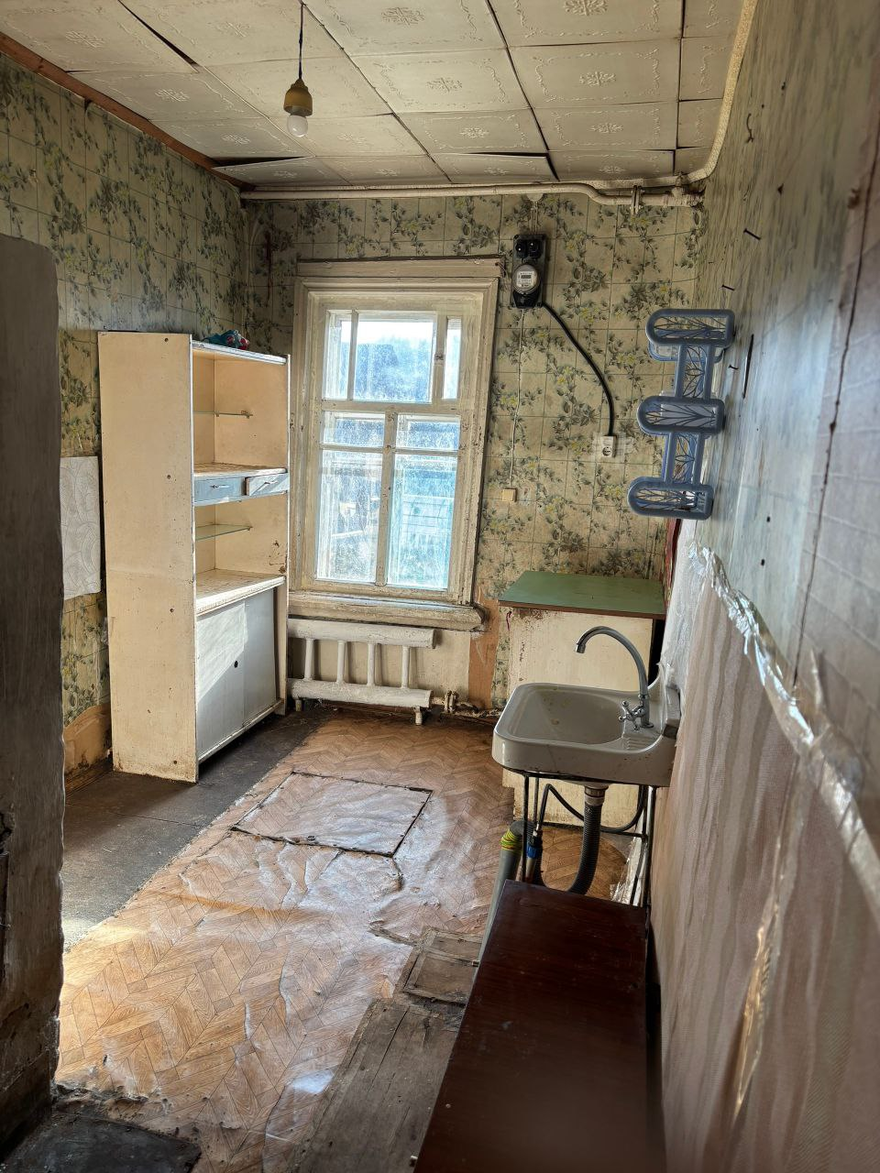
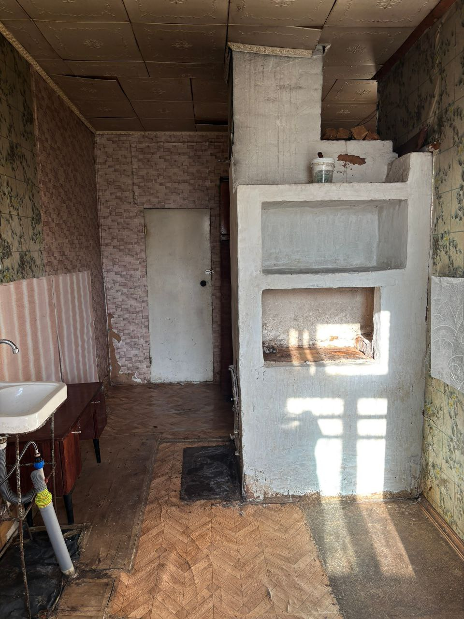
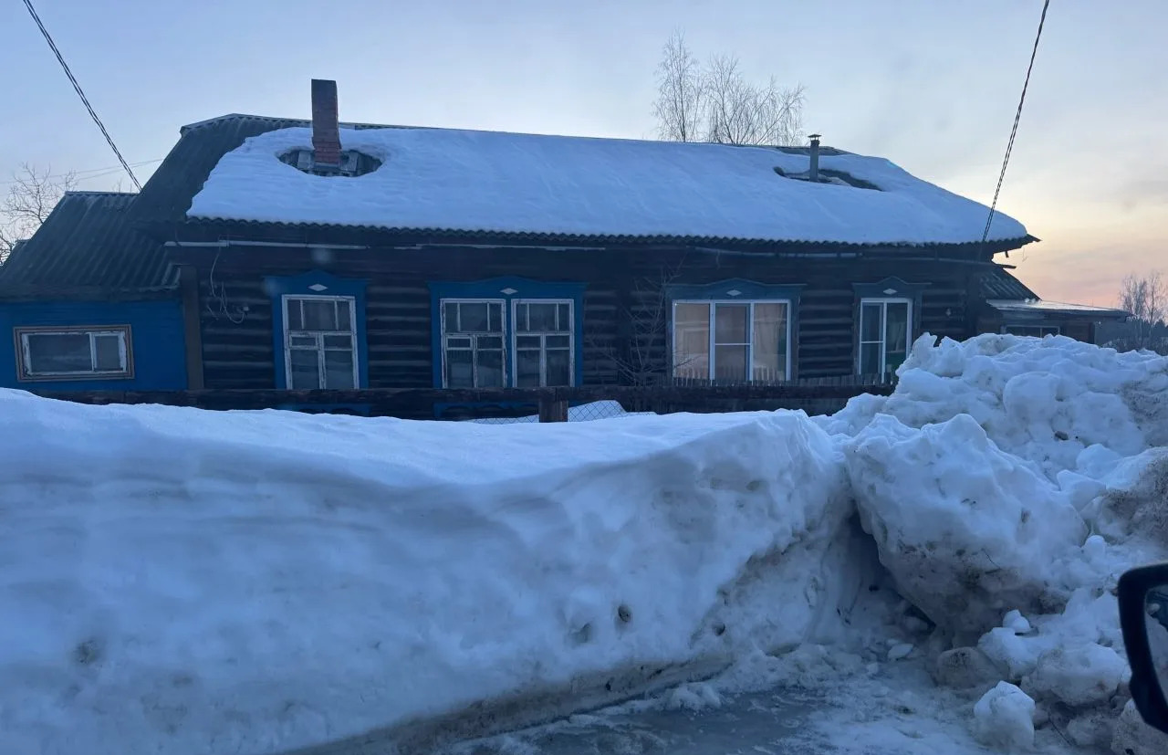
Приложения:
